OSPF TROUBLESHOOTING
1. Mục tiêu
- Tìm, chẩn đoán và xử lý 4 lỗi cấu hình OSPF được cài sẵn trong sơ đồ theo đúng quy trình chuẩn (SOP).
- Đưa các láng giềng OSPF về lại trạng thái FULL và khôi phục hoàn toàn khả năng định tuyến end-to-end toàn mạng.
2. Thiết bị và tài nguyên
- 03 Router Cisco 2911.
- Phần mềm giả lập Cisco Packet Tracer.
- Cáp kết nối Ethernet (Copper Straight-Through / Crossover).
3. Sơ đồ Topology
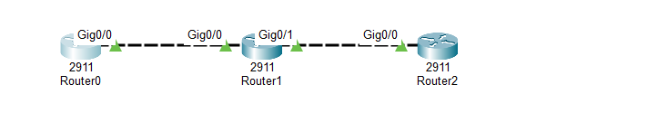

4. Các bước thực hiện (SOP)
1. Khảo sát ban đầu: Kiểm tra danh sách láng giềng trên từng router để xác định những liên kết đang bị đứt hoặc không thiết lập được.
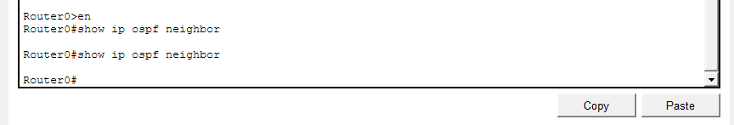
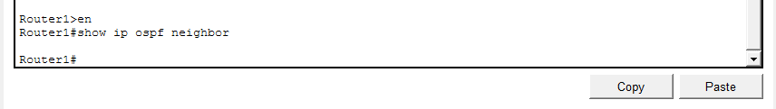
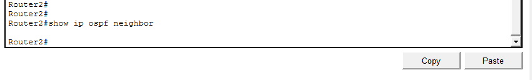
2. Kiểm tra thông số cơ bản (L1 - L3): Rà soát trạng thái cổng (Up/Down), kiểm tra lại IP và Subnet Mask ở 2 đầu nối.
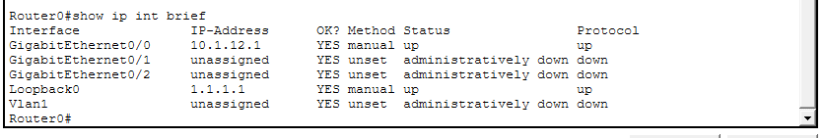
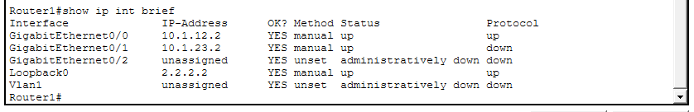
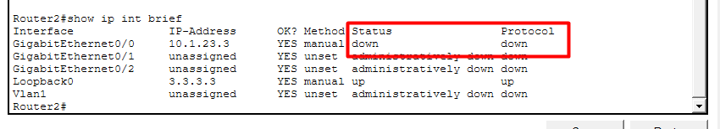
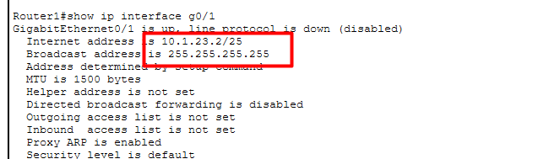
3. So sánh tham số OSPF: Soi kỹ Area ID, Hello/Dead Timers, câu lệnh network và xem cổng transit có dính passive-interface không.
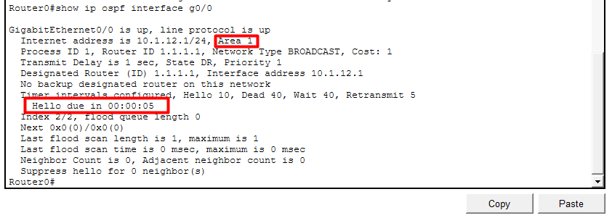
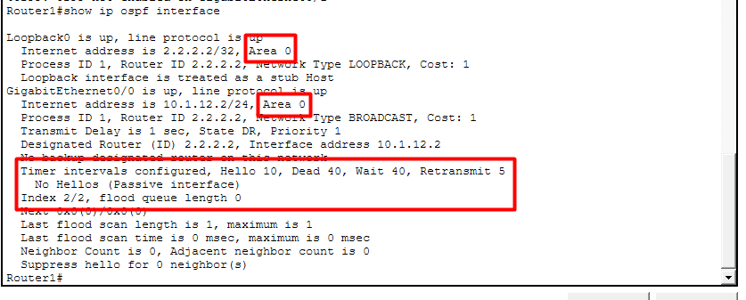

4. Kiểm tra Router-ID & Tiến trình Adjacency: Đảm bảo không trùng Router-ID và theo dõi tiến trình bắt tay OSPF giữa các router.
5. Sửa lỗi & Verify: Khắc phục từng lỗi một, gõ lệnh kiểm tra ngay sau mỗi thao tác sửa để xem trạng thái neighbor đã thay đổi chưa.
6. Tổng hợp kết quả: Chi tiết triệu chứng, nguyên nhân, lệnh dùng để soi lỗi và câu lệnh sửa.
5. Danh sách lệnh kiểm tra & Chú thích thực tế
- show ip interface brief
Chú thích: Mới vào bài gõ lệnh này trước để xem các cổng đã Up/Up chưa, IP gán đúng theo sơ đồ chưa hay bị nhầm cổng/nhầm mask.
- show ip ospf neighbor
Chú thích: Dùng để xem router đã nhận láng giềng chưa. Nếu không hiển thị gì hoặc kẹt ở INIT / 2-WAY là biết ngay đoạn đó đang dính lỗi.
- show ip ospf interface
Chú thích: Soi chi tiết tham số OSPF trên từng cổng. Lệnh này rất ngon để phát hiện cổng thuộc Area nào, Hello/Dead timer bao nhiêu giây, và cổng có bị dính Passive không.
- show running-config | section router ospf
Chú thích: Trích riêng đoạn cấu hình OSPF ra đọc cho nhanh, khỏi phải cuộn file config dài. Dùng để xem gõ lệnh network đúng dải/wildcard chưa và có dính passive-interface không.
- show ip route ospf
Chú thích: Lệnh kiểm tra cuối cùng xem router đã học được các mạng từ xa (có chữ 'O' ở đầu dòng) hay chưa.
6. Bảng chi tiết chẩn đoán & Xử lý 4 lỗi
Triệu chứng ban đầu | Nguyên nhân gây lỗi | Lệnh kiểm tra phát hiện | Lệnh sửa chi tiết (Fix Commands)
R0 và R1 không thấy nhau trong bảng neighbor | Cổng G0/0 của R0 bị gõ nhầm sang Area 1 (R1 đang chạy Area 0) | show ip ospf interface g0/0  (trên R0) | Router0:  router ospf 1  no network 10.1.12.0 0.0.0.255 area 1  network 10.1.12.0 0.0.0.255 area 0
R1 không gửi/nhận gói tin Hello nào qua cổng G0/0 | Cổng G0/0 trên R1 bị bật nhầm lệnh passive-interface làm chặn gói Hello | show running-config | section router ospf  (trên R1) | Router1:  router ospf 1  no passive-interface gigabitEthernet 0/0
R1 và R2 không lên láng giềng với nhau | Sai lệch Subnet Mask giữa 2 đầu (R1 G0/1 để /25 nhưng R2 G0/0 lại để /24) | show ip interface brief  (trên R1 & R2) | Router1:  interface gigabitEthernet 0/1  no shut  ip address 10.1.23.2 255.255.255.0
R1 và R2 kẹt neighbor ở trạng thái INIT hoặc DOWN | Sai lệch Hello Timer (G0/0 của R2 bị chỉnh Hello = 5s, lệch với mặc định 10s của R1) | show ip ospf interface g0/0  (trên R2) | Router2:  interface gigabitEthernet 0/0  no shut  no ip ospf hello-interval

7. Kiểm tra nghiệm thu sau khi sửa hết lỗi
1. Kiểm tra trạng thái neighbor trên cả 3 Router (Tất cả phải báo FULL/BDR hoặc FULL/DR):
show ip ospf neighbor
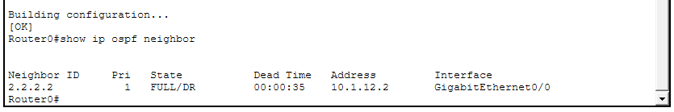
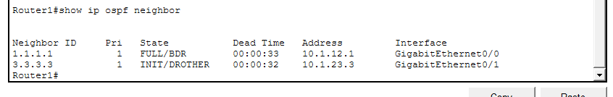
2. Kiểm tra bảng định tuyến OSPF (Đã học đủ các route mạng từ xa có ký hiệu chữ 'O'):
show ip route ospf
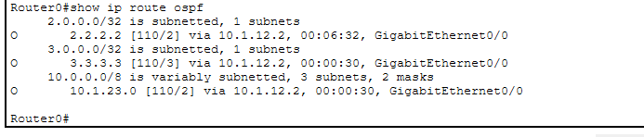
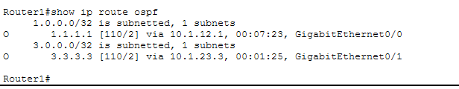\

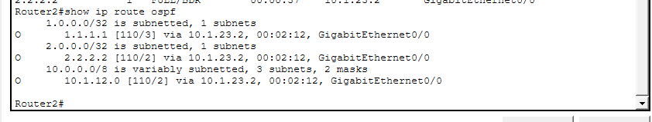

3. Ping & Traceroute kiểm tra kết nối từ Loopback R0 sang Loopback R2:
traceroute 1.1.1.1
